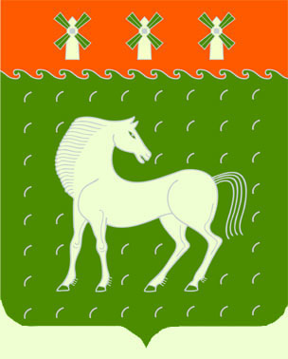
Башкортостан Республикаһы
Дəүлəкəн районы
муниципаль районының
Ивановка ауыл Советы
ауыл билəмəһе
Советы

453411, Дəүлəкəн районы,
Ивановка ауылы, Гаршин урамы, 79

Совет
сельского поселения
Ивановский сельсовет
муниципального района
Давлекановский район

Республики Башкортостан

453411, Давлекановский район,
с.Ивановка, ул. Гаршина,79

===========================================================================================================
ҠАРАР №29 РЕШЕНИЕ
15 июнь 2023 й. 15 июня 2023 г.

О внесении изменений в градостроительные регламенты правил землепользования и застройки

В соответствии с Градостроительным кодексом Российской Федерации, статьей 28 Федерального закона от 6 октября 2003 года № 131-ФЗ «Об общих принципах организации местного самоуправления в Российской Федерации», Уставом сельского поселения Ивановский сельсовет муниципального района Давлекановский район Республики Башкортостан и в связи с обращениями граждан, Совет сельского поселения Ивановский сельсовет муниципального района Давлекановский район Республики Башкортостан
РЕШИЛ:
- Внести изменения в таблицу №2 статьи 49 части III Правил землепользования и застройки:
- добавить основной вид разрешенного использования (Р) «религиозное использование» (код 3.7) для территориальных рекреационных зон Р-1 и Р-2.
2. Разместить данное решение на официальном сайте Совета муниципального района Давлекановский район Республики Башкортостан в сети Интернет (sovet-davlekanovo.ru).

Заместитель председателя Совета Т.М. Салова

